CỘNG HÒA XÃ HỘI CHỦ NGHĨA VIỆT NAM
Độc lập – Tự do – Hạnh phúc

ĐỀ THI TỐT NGHIỆP CAO ĐẲNG NGHỀ KHÓA II (2008 - 2011)
NGHỀ:QUẢN TRỊ CƠ SỞ DỮ LIỆU

MÔN THI: LÝ THUYẾT CHUYÊN MÔN NGHỀ

Mã đề số: QTCSDL - LT09

Hình thức thi: Viết tự luận

Thời gian: 150 phút (không kể thời gian giao đề thi)
ĐỀ BÀI

I. PHẦN BẮT BUỘC (7 điểm)
Câu 1: (3 điểm)
Cho cơ sở dữ liệu quản lý bán hàng gồm các bảng dữ liệu sau:
+ Bảng DMKhach để lưu các danh mục các khách hàng gồm các thuộc tính sau:
+ Bảng DMHang để lưu danh mục hàng hoá gồm các thuộc tính sau:
Tên Thuộc tính | Giải thích
MaKhach | Mã khách hàng
TenKhach | Tên khách hàng
DiaChi | Địa khách hàng
DienThoai | Điện thoại
+ Bảng HoaDonBan để lưu danh sách các đơn hàng gồm các thuộc tính sau:
Tên Thuộc tính | Giải thích
MaHang | Mã hàng
TenHang | Tên hàng
DVT | Đơn vị tính
Tên Thuộc tính | Giải thích
SoHD | Số hoá đơn bán
MaKhach | Mã khách hàng
NgayHD | Ngày hoá đơn
DienGiai | Diễn giải
+ Bảng ChiTietHoaDon để lưu chi tiết các hoá đơn bán hàng gồm các thuộc tính sau:
Tên Thuộc tính | Giải thích
SoHD | Số hoá đơn bán
MaHang | Mã hàng
SoLuong | Số lượng bán
DonGia | Đơn giá

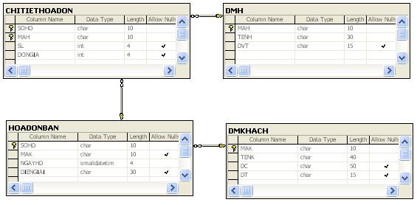

Hãy viết các câu lệnh SQL thực hiện các công việc sau
a. Tạo các bảng
b. Tạo view để tổng hợp dữ liệu những hàng được bán với số lượng lớn nhất
c. Viết thủ tục lưu trữ cho việc thêm bản ghi vào bảng DMKHACH
Câu 2: (2 điểm)
- Hãy trình bày thuật toán tìm bao đóng của tập thuộc tính trong lược đồ quan hệ và nêu các tính chất của hệ tiên đề Amstrong Aº?
- Cho tập thuộc tính U=ABCDEGH
Cho tập phụ thuộc hàm F={AB→CD, ACE→BG, BCD→AE, CH→ DG}
f=BCDH→AG
Hỏi rằng: F├ f hay không hay f có thuộc F⁺ hay không?

Câu 3: (2 điểm)
Cho mô hình ERM sau:
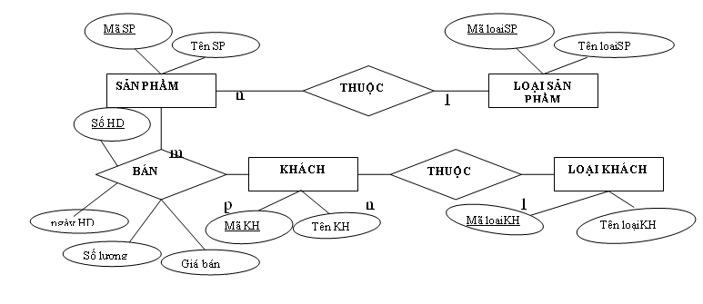
Yêu cầu:
Hãy chuyển từ mô hình ERM sang mô hình quan hệ?

II. PHẦN TỰ CHỌN (3 điểm)
Phần này do từng Trường tổ chức thi tốt nghiệp tự chọn nội dung để đưa vào đề thi, với thời gian làm bài 30 phút và số điểm của phần tự chọn được tính 3 điểm.

..........Ngày.........tháng........năm......

DUYỆT | HỘI ĐỒNG TN | TIỂU BAN RA ĐỀ

CỘNG HÒA XÃ HỘI CHỦ NGHĨA VIỆT NAM
Độc lập – Tự do – Hạnh phúc

ĐÁP ÁN
ĐỀ THI TỐT NGHIỆP CAO ĐẲNG NGHỀ KHOÁ II (2008 - 2011)
NGHỀ:QUẢN TRỊ CƠ SỞ DỮ LIỆU

MÔN THI: LÝ THUYẾT CHUYÊN MÔN NGHỀ

Mã đề số: DA QTCSDL - LT09

Hình thức thi: Viết tự luận

Thời gian: 150 phút (Không kể thời gian giao đề thi)

I. PHẦN BẮT BUỘC (7 điểm)

TT | Nội dung | Điểm
Câu 1 |  | 2 điểm
a | Tạo các bảng | 1
CREATE TABLE DMKHACH(
MAK CHAR(10) PRIMARY KEY,
TENK CHAR(40) NOT NULL,
DC CHAR(50),
DT CHAR(15)
)
CREATE TABLE DMH(
MAH CHAR(10) PRIMARY KEY,
TENH CHAR(30) NOT NULL,
DVT CHAR(15)
)
CREATE TABLE HOADONBAN(
SOHD CHAR(10),
MAK CHAR(10),
NGAYHD SMALLDATETIME NOT NULL,
DIENGIAI CHAR(30)
CONSTRAINT KC_HOADONBAN PRIMARY KEY (SOHD),
CONSTRAINT KN_HOADONBAN FOREIGN KEY (MAK) REFERENCES DMKHACH(MAK)
)

CREATE TABLE CHITIETHOADON(
SOHD CHAR(10),
MAH CHAR(10),
SL INT,
DONGIA INT,
CONSTRAINT KC_CHITIETHOADON PRIMARY KEY (SOHD,MAH),
CONSTRAINT KN_CHITIETHOADON FOREIGN KEY (SOHD) REFERENCES HOADONBAN(SOHD),
CONSTRAINT KN1_CHITIETHOADON FOREIGN KEY (MAH) REFERENCES DMH(MAH)
)
b | Tạo view để tổng hợp dữ liệu những hàng được bán với số lượng lớn nhất | 0.5
CREATE VIEW TG
AS
SELECT MAH,SUM(SL) AS TSL
FROM CHITIETHOADON
GROUP BY MAH
c | Thủ tục lưu trữ cho việc thêm bản ghi vào bảng DMKHACH | 0.5
Create Procedure AddDMKHACH
@MaK Char (10), @TenK Char(40)=’NA’, @DC Char(50)= ‘N/A’, @DT Char (15)=’N/A’
AS
Begin
Insert Into DMKHACH(MaK, TenK, DC, DT)
Values (@MaK, @TenK, @DC, @DT)
End
GO

Câu 2 |  | 2 điểm
a | Thuật toán tìm bao đóng và các tính chất của hệ tiên đề Amstrong | 1.5
 | Thuật toán tìm bao đóng  - Input: α=(U,F), X⊆U  - Output: X⁺  - Algorithm:  Ta xác định X⁰, X¹, X²… theo quy nạp như sau  + Đặt X⁰=X  + Giả sử ta đã xây dựng được đén bước thứ i tức là đã biết X^{i} (i≥0)  + Xây dựng X^{i+1} như sau  X^{i+1}=X^{i} ∪ Z^{i} trong đó  Z^{i}=∪R_{j} với điều kiện: L_{j}→R_{j} ∈F; L_{j}⊆X^{i}; R_{j}⊄X^{i}  (Z^{i} là tập hợp các vế phải của các phụ thuộc hàm trong tập F mà có vế trái là tập con của tập trước và có vế phải chưa được thêm vào) | 1
 | Các tính chất của hệ tiên đề Amstrong  Cho tập phụ thuộc hàm F trên tập thuộc tính U. Bao đóng của F, ký hiệu là F⁺ là tập nhỏ nhất các phụ thuộc hàm trên U chứa F và thỏa các tính chất F1-F3 của hệ tiên đề Amstrong sau đây. Với ∀X,Y⊆U  F1: Tính phản xạ: Nếu X⊇Y thì X→Y ∈ F⁺  F2: Tính gia tăng: Nếu X→Y ∈ F⁺ thì XZ→YZ ∈ F⁺  F3: Tính bắc cầu: Nếu X→Y ∈ F⁺ và Y→Z ∈ F⁺ thì X→Z ∈ F⁺ | 0.5
b |  | 0.5
Giải:
Ta có: BCDH→BCD (1) (tính phản xạ)
BCD→AE (theo giả thiết) (2)
BCD→ACE (tính gia tăng) (3)
ACE→A (tính phản xạ) (4)
Suy ra: BCDH→A (theo tính chất bắc cầu) (5)
ACE→BG (giả thiết) (6)
BG→G (phản xạ) (7)
Suy ra: ACE→G (bắc cầu)(8)
Suy ra: BCDH→G (bắc cầu) (9)
Từ (5) và (9) theo luật ghép suy ra: BCDH→AG∈F⁺

Câu 3 |  | 3 điểm
 | Bước 1: Biểu diễn các thực thẻ |  | 0.5
SẢN PHẨM (Mã sp, tên sp)
KHÁCH (mã kh, tên kh, địa chỉ, sdt)
LOẠI SẢN PHẨM (Mã loại, tên loaiSP, Mã sp)
LOẠI KHÁCH(Mã loạiKH, tên loạiKH, Mã kh)
 | Bước 2: Biểu diễn các mối quan hệ |  | 0.5
HÓA ĐƠN(Số hđ, Ngày hđ, Mã kh, Mã sp*, Số lượng *, Đơn giá*)
- Dấu * cạnh thuộc tính để chỉ đó là thuộc tính lặp.

 | Bước 3: Chuẩn hóa quan hệ |  | 1
- Bốn quan hệ SẢN PHẨM (Mã sp, tên sp)
KHÁCH (mã kh, tên kh, địa chỉ, sdt)
LOẠI SẢN PHẨM (Mã loại, tên loaiSP, Mã sp)
LOẠI KHÁCH(Mã loạiKH, tên loạiKH, Mã kh)
đã đạt chuẩn 3
- Quan hệ HÓA ĐƠN chưa đạt chuẩn 1NF vì có thuộc tính lặp
→ Chuẩn hoá:
+ Quan hệ HÓA ĐƠN được tách thành 2 quan hệ:
QH1: CHI TIẾT HÓA ĐƠN (Số hđ, Mã sp, Số lượng , giá bán)
QH2: HÓA ĐƠN (Số hđ, Mã kh, Ngày hđ)

 | Bước 4: Mô hình quan hệ |  | 1
 | 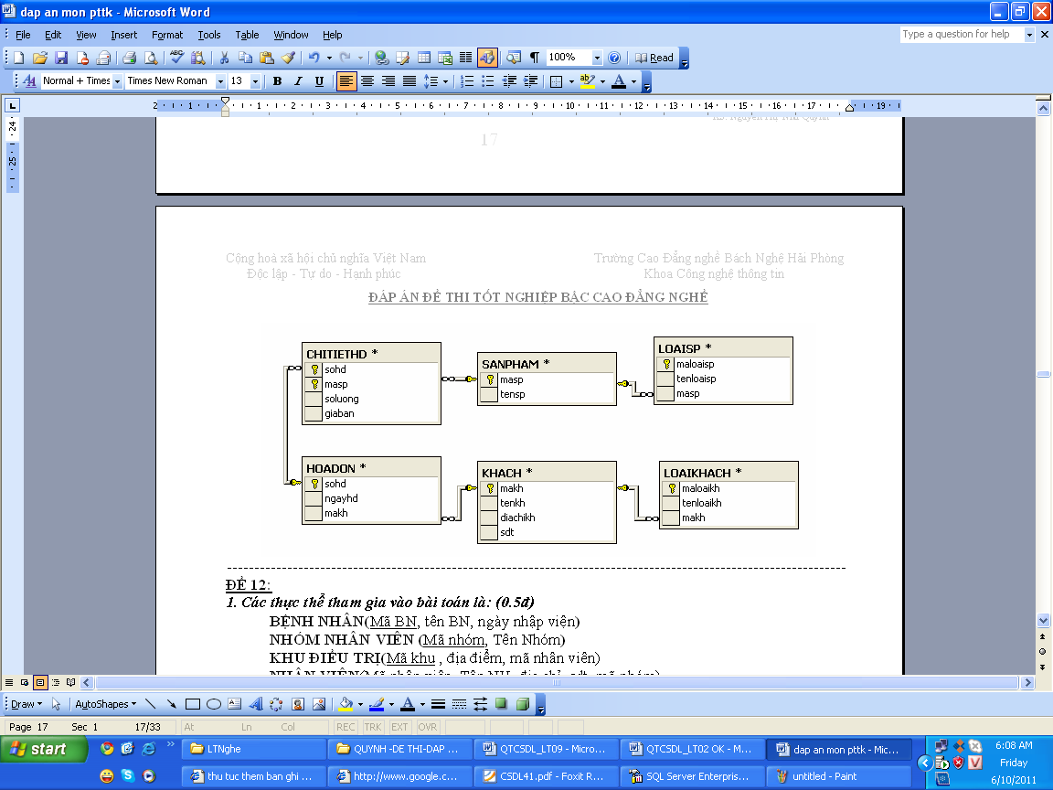

II. PHẦN TỰ CHỌN (3 điểm)

Ngày ……. tháng……năm……..

